Дача Громова

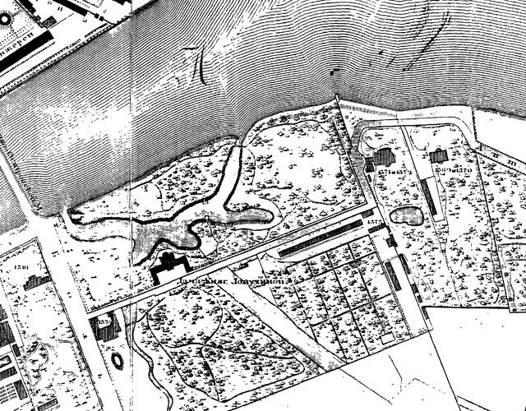Усадьба Лопухина в 20-х занимала не только нынешний сад, но и всю территорию вдоль Каменноостровского проспекта до нынешней улицы Графтио.

Памятник открыт 8 сентября 1930 г. , скульптор А. С. Крыжановская. Статуя из литого бетона на постаменте из каменных блоков. Демонтирован в 1992 г. (при демонтаже разбит)

http://retromap.ru/0120090_1418281_59.977606,30.306065